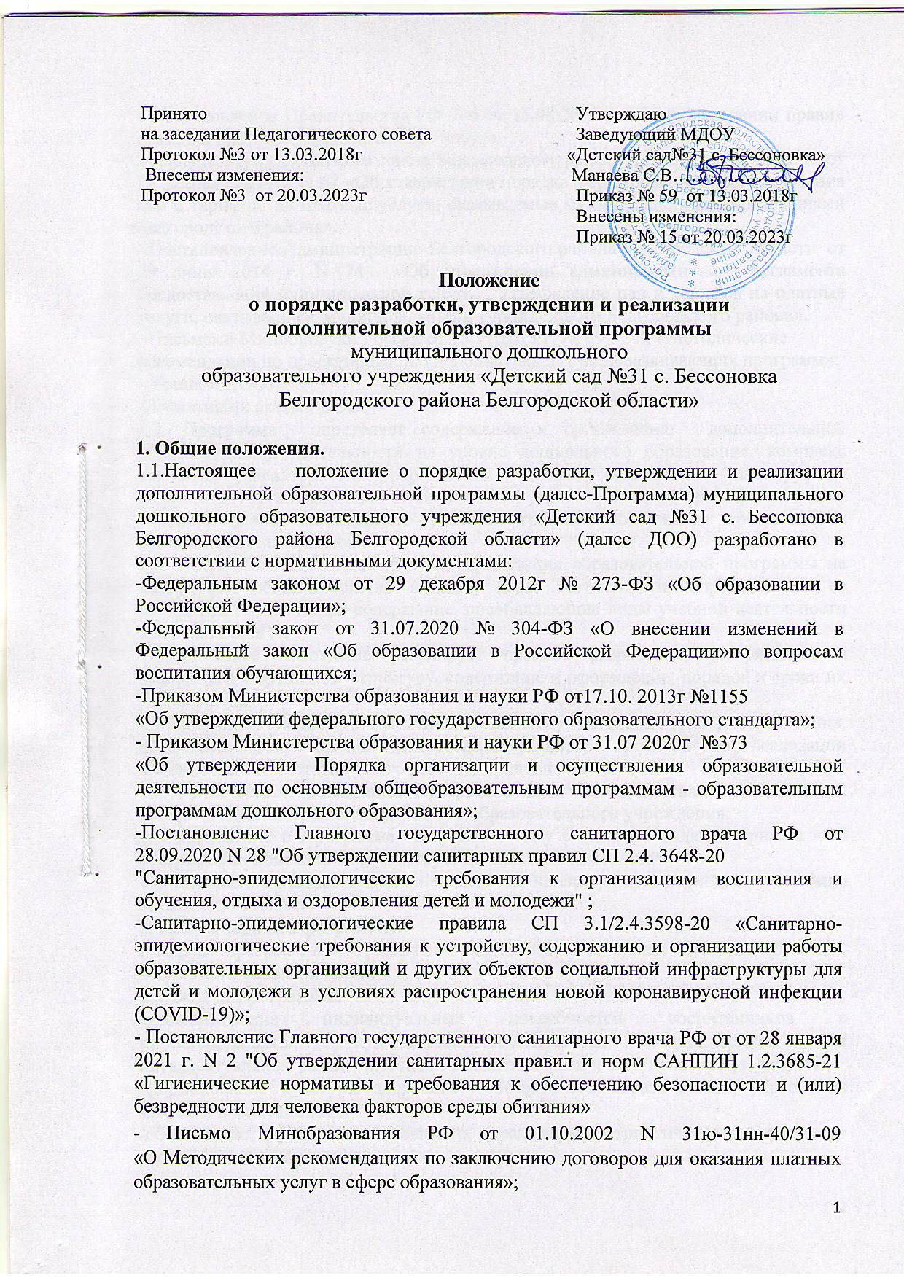

|  |  |
| --- | --- |
| Принято  на заседании Педагогического совета  Протокол №3 от 13.03.2018г  Внесены изменения:  Протокол №3 от 20.03.2023г | Утверждаю  Заведующий МДОУ  «Детский сад№31 с. Бессоновка»  Манаева С.В…………………  Приказ № 59 от 13.03.2018г  Внесены изменения:  Приказ № 15 от 20.03.2023г |

**Положение**

**о порядке разработки, утверждении и реализации**

**дополнительной образовательной программы**

муниципального дошкольного

образовательного учреждения «Детский сад №31 с. Бессоновка Белгородского района Белгородской области»

**1. Общие положения.**

1.1.Настоящее положение о порядке разработки, утверждении и реализации дополнительной образовательной программы (далее -Программа) муниципального дошкольного образовательного учреждения «Детский сад №31 с. Бессоновка Белгородского района Белгородской области» (далее ДОО) разработано в соответствии с нормативными документами:

-Федеральным законом от 29 декабря 2012г № 273-ФЗ «Об образовании в Российской Федерации»;

-[Федеральный закон от 31.07.2020 № 304-ФЗ](https://1obraz.ru/" \l "/document/99/565416465/) «О внесении изменений в Федеральный закон «Об образовании в Российской Федерации»по вопросам воспитания обучающихся;

-Приказом Министерства образования и науки РФ от17.10. 2013г №1155

«Об утверждении федерального государственного образовательного стандарта»;

- Приказом Министерства образования и науки РФ от 31.07 2020г №373

«Об утверждении Порядка организации и осуществления образовательной деятельности по основным общеобразовательным программам - образовательным программам дошкольного образования»;

-Постановление Главного государственного санитарного врача РФ от 28.09.2020 N 28 "Об утверждении санитарных правил СП 2.4. 3648-20

"Санитарно-эпидемиологические требования к организациям воспитания и обучения, отдыха и оздоровления детей и молодежи"

-Санитарно-эпидемиологические правила СП 3.1/2.4.3598-20 «Санитарно-эпидемиологические требования к устройству, содержанию и организации работы образовательных организаций и других объектов социальной инфраструктуры для детей и молодежи в условиях распространения новой коронавирусной инфекции (COVID-19)»;

- Постановление Главного государственного санитарного врача РФ от от 28 января 2021 г. N 2 "Об утверждении санитарных правил и норм САНПИН 1.2.3685-21 «Гигиенические нормативы и требования к обеспечению безопасности и (или) безвредности для человека факторов среды обитания»

- Письмо Минобразования РФ от 01.10.2002 N 31ю-31нн-40/31-09  
«О Методических рекомендациях по заключению договоров для оказания платных образовательных услуг в сфере образования»;

- Постановление Правительства РФ 706 от 15.08.2013 г. «Об утверждении правил оказания платных образовательных услуг».

- Решение Муниципального совета Белгородского района Белгородской области от 28 февраля 2014 г. N 67 «Об утверждении порядка формирования и регулирования цен и тарифов на платные услуги, оказываемые муниципальными учреждениями Белгородского района».

- Постановление Администрации Белгородского района Белгородской области от 19 июня 2014 г. N 74 «Об утверждении административного регламента предоставления муниципальной услуги "Утверждение цен и тарифов на платные услуги, оказываемые муниципальными учреждениями Белгородского района».

-Письмами Минобрнауки России от 18.11.2015 г. № 09-3242 «Методические рекомендации по проектированию дополнительных общеразвивающих программ»;

- Уставом ДОО;

-Локальными актами ДОО.

1.2. Программа определяет содержание и организацию дополнительной образовательной деятельности на уровне дошкольного образования, комплекс основных характеристик образования (объем, содержание, планируемые результаты), организационно-педагогических условий, который представлен в виде учебного плана, календарного учебного графика, содержания программы и методических материалов.

1.3. Направленность образования — ориентация образовательной программы на конкретные области знания и (или) виды деятельности, определяющая ее предметно-тематическое содержание, преобладающие виды учебной деятельности воспитанников .

1.4.Настоящее положение регулирует процесс разработки, утверждения и реализации, определяет структуру, содержание и оформление, порядок и сроки их рассмотрения.

1.5.Положение подлежит применению педагогу дополнительного образования, обеспечивающему организацию образовательного процесса по реализации художественно – эстетического развития дошкольников.

1.6. 3а качеством реализации Программы педагога осуществляет должностной контроль администрация дошкольного образовательного учреждения.

1.7. Положение о Программе вступает в силу с момента издания приказа «Об утверждении положения» и действует до внесения изменений.

1.8. Положение считается пролонгированным на следующий период, если не было внесено изменений.

**2. Цель и задачи Программы.**

2.1.Цель Программы - обеспечение целостности и четкой системы обучения, воспитания, развития детей.

2.2. Задачи Программы:

-удовлетворение индивидуальных потребностей воспитанников в интеллектуальном, художественно-эстетическом, нравственном и интеллектуальном развитии, а также в занятиях физической культурой и спортом;

-формирование культуры здорового и безопасного образа жизни, укрепление здоровья воспитанников;

-обеспечение духовно-нравственного, гражданско-патриотического, трудового воспитания воспитанников;

-выявление, развитие и поддержку талантливых воспитанников, а также детей, проявивших выдающиеся способности;

- социализацию и адаптацию воспитанников к жизни в обществе;

-формирование общей культуры воспитанников;

-удовлетворение иных образовательных потребностей и интересов воспитанников, не противоречащих законодательству Российской Федерации, осуществляемых за пределами федеральных государственных образовательных стандартов.

-взаимодействие педагога дополнительного образования с семьей

2.3.Функции рабочей программы:

**Целеполагания** — Программа определяет ценности и цели, ради достижения которых она расширяет одну из областей основного образования.

**Целедостижения** —Программа фиксирует структу­ру и объем содержания дополнительного образования, подлежащего усвоению обучающимися, а также степень его трудности; техно­логии образовательной деятельности с детьми.

**Целеизмерения** —Программа содержит оценки эффективности образовательной деятельности педагога, в первую очередь достижений обучающихся, во вто­рую для организации планомерного контроля хода реализации и оценки достигнутых результатов.

2.4.Содержание  дополнительной образовательной программы должно соответствовать:

-достижениям развития науки, техники, культуры, экономики, технологий и социальной сферы, российским традициям.

-соответствующему уровню общего образования—дошкольное образование;

-направленностям дополнительных образовательных программ (технической, естественнонаучной, физкультурно-спортивной, художественной, туристско-краеведческой, социально-педагогической);

-современным образовательным технологиям, отраженным в принципах обучения (индивидуальности, доступности, преемственности, результативности); формах и методах обучения  (дифференцированного обучения, занятиях, конкурсах, соревнованиях, экскурсиях, походах, игровых образовательных ситуациях, играх, и т.д.); методах контроля и управления образовательным процессом (анализе результатов деятельности детей); средствах обучения (перечне необходимого оборудования, инструментов и материалов в расчете на каждого ребенка);

формирование и развитие творческих способностей воспитанников;

**3.Порядок разработки рабочей программы.**

3.1.Разработка и утверждение Программы относится к компетенции ДОО и реализуется им самостоятельно.

3.2.При составлении, утверждении Программы должно быть обеспечено ее соответствие парциальной образовательной программе ДОО.

3.3.Программа составляется педагогом дополнительного образования.

**4. Структура и составляющие дополнительной образовательной программы.**

4.1.Программа должна быть оформлена согласнометодическим рекомендациям по разработке и оформлению программы дополнительного образования, выполнена на компьютере, без исправлений.

4.2. Программа является основой для создания педагогом перспективного тематического планирования.

4.3.Структуру Программы составляют следующие компоненты:

* Титульный лист
* Пояснительная записка;
* Учебный план;
* Содержание изучаемого курса;
* Методическое обеспечение Программы;
* Список литературы.

4.3.1.Титульный лист программы содержит:

* Полное наименование образовательного учреждения;
* Где,  когда  и  кем  утверждена  Программа;
* Название рабочей программы;
* Возраст    детей;
* Срок реализации Программы
* Фамилия, имя, отчество педагога; должность;
* Название административного округа(поселок, район, область), год.
* Полное наименование образовательного учреждения;
* Год разработки Программы.

4.3.2.Содержание пояснительной записки:

* Направленность дополнительной образовательной программы;
* Новизна Программы;
* Актуальность;
* Педагогическая целесообразность;
* Цели и задачи программы;
* Отличительные особенности;
* Возраст детей;
* Сроки реализации;
* Формы и режим занятий;
* Ожидаемые результаты;
* Способы определения результативности.

4.4. Учебный план   Программы может содержать перечень разделов, тем, количество часов по каждой теме. Если программа рассчитана более чем на год обучения, то учебный план составляется на каждый год, а все остальные разделы программы могут быть общими.

4.5.Содержание   Программы  возможно   отразить   через  краткое  описание  тем  (теоретических  и практических видов занятий). В программе указывается общее количество часов, отведенных планом на изучение курса, и распределение часов по разделам и темам.

4.6**.** Методическое обеспечение Программы.

В данном разделе указывается:

— обеспечение программы методическими видами продукции (разработки игр, бесед, походов, экскурсий, конкурсов, конферен­ций и т.д.);

— рекомендации по проведению лабораторных и практических работ, по постановке экспериментов или опытов и т.д.;

— дидактический и лекционный материалы, методики по иссле­довательской работе, тематика опытнической или исследователь­ской работы и т.д.

___ для обеспечения наглядности и доступности изучаемого мате­риала педагог может использовать наглядные пособия.

4.7. Список использованной литературы.

Списки литературы должны содержать перечень изданий:

— по общей педагогике;

— по методике данного вида деятельности;

— по методике воспитания;

— по общей и возрастной психологии;

— по теории и истории выбранного вида деятельности;

— опубликованные учебные, методические и дидактические по­собия

**5.Права Организации**

5.1. В соответствии с Федеральным Законом «Об образовании в Российской Федерации» дошкольная образовательная организация разрабатывает и утверждает дополнительные образовательные про­граммы.

5.2.Педагог-составитель Программы может само­стоятельно: расширять перечень дидактических единиц в преде­лах, регламентированных максимальной нагрузкой воспитанни­ков, и при условии соблюдения преемственности при переходе от одной возрастной группы к другой; раскрывать содержание разделов, тем, опираясь на учебно-методические и методические издания из федерального перечня, которые он считает целесоо­бразными; устанавливать последовательность изучения учебного материала; распределять время, между разделами и темами по их значимости; конкретизировать требования к уровню достиже­ний промежуточных и итоговых результатов освоения програм­мы; выбирать, исходя из стоящих задач, технологии обучения и контроля уровня освоения программного материала.

**6. Ответственность Организации**

6.1. В соответствии с Федеральным Законом «Об образовании в Российской Федерации» дошкольная образовательная организация несет ответственность за реализацию не в полном объеме образовательных программ дошкольного образования.

6.2. Педагог-составитель при разработке Программы должен учитывать основные положения ФГОС ДО к структуре дополнительной образовательной программы дошкольного образования в части содержания работы по освоению детьми образователь­ных областей; определения результатов освоения детьми основ­ной образовательной программы дошкольного образования.

**7. Механизм разработки, согласования и утверждения рабочей программы**

7.1 Программа разрабатывается педагогом дополнительного образования в соответствии с ФГОС ДО, парциальной образовательной программой дошкольного образования.

7.2 Разработанная программа дополнительного образования рассматривается на заседании Педагогического совета на предмет соответствия структуры и содержания установленным требованиям до опре­деленного дошкольной образовательной организацией срока. Результаты рас­смотрения рабочей программы фиксируются в протоколе заседа­ния Педагогического совета.

7.3.При соответствии Программы установленным требованиям на ее титульном листе указываются реквизиты про­токола заседания Педагогического совета, на котором данная программа рассматривалась, после чего утвержда­ется заведующим.

**8. Изменения и дополнения в рабочих программах**

8.1. Программа является документом, отражающим процесс развития дошкольников. Она может из­меняться, но, в конечном итоге, воспитанники должны завер­шать свое обучение по данной программе на соответ­ствующей ступени образования.

8.2. Основания для внесения изменений:

* предложения педагогических работников по результатам работы в текущем учебном году;
* обновление перечня методического обеспечения в соответствии с ФГОС ДО;
* предложения Педагогического совета, администрации ДОО.

8.3. Коррективы вносятся с учетом последних изменений в законодательстве, новых нормативных актов и документов. Вне­сенные изменения и дополнения в Программе проходят процедуру рассмотрения, согласования и утвержде­ния аналогичную указанной в п. 7.2, п. 7.3.

8.4. Дополнения и изменения в рабочую программу могут вноситься еже­годно перед началом нового учебного года.

**6. Хранение Программы.**

6.1     Дополнительная образовательная программа хранится:1 печатный экземпляр у педагога, второй экземпляр в электронном виде в методическом кабинете ДОО.

6.2.  Программа хранится 3 года после истечения срока ее действия.